Séquence 4 : Dans quel cas un triangle est-il rectangle ?

Leçon I] Avec un cercle.

Exercice 1 :
Dans quel cas, les triangles ci-dessous sont-ils rectangle ? Justifier la réponse.
O
O
O
O
A
B
C
D
E
F
I
J
K
M
N
P

Exercice 2 :
Soit le cercle de diamètre [AB] et un point C sur ce cercle. On a :
- Faire une figure à main levée.
- Calculer les mesures des angles et . Justifier les réponses.

Exercice 3 :

- Tracer un segment RT tel que RT=5 cm
- Placer le point O au milieu de [RT].
- Placer un point E tel que OE=OR
- Quelle est la nature du triangle TER ? Justifier la réponse.

Exercice 4 :

Le triangle POM est isocèle en M .
Le point L est symétrique au point P par rapport au point M.
- Faire une figure à main levée.
- Démontrer que le triangle POL est rectangle en O.
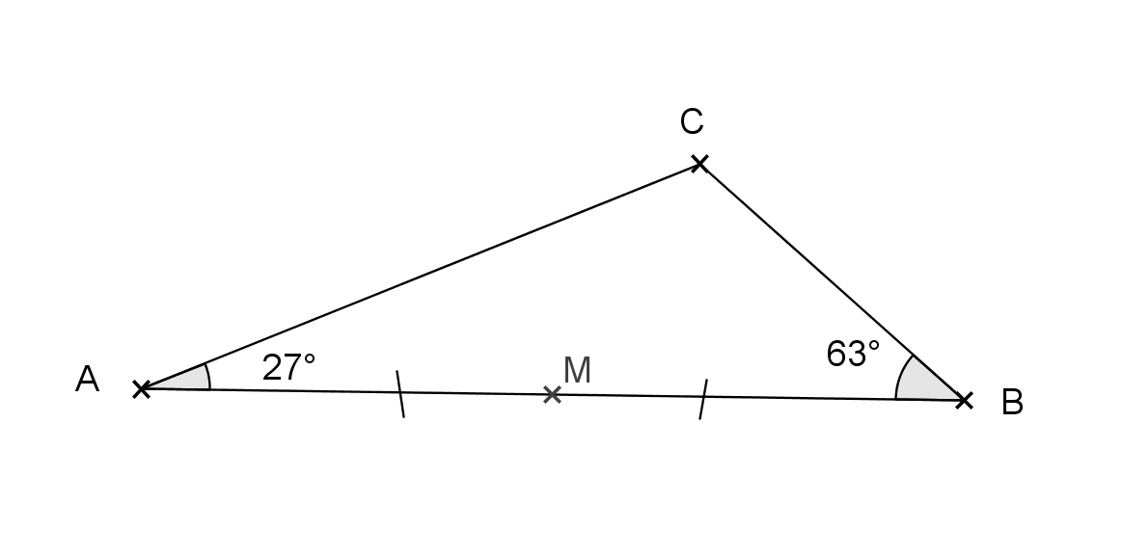
Exercice 5 :
Le triangle ABC n’est pas en vraie grandeur.
- Donner la mesure de l’angle. Justifier
- Le point C appartient-il au cercle de centre M ?
Justifier la réponse.

Exercice 6 :
RAT est un triangle tel que RT=1,5 ;TA=2,6 et RA= 2,1
Démontrer que le triangle RAT n’est pas rectangle. Justifier la réponse

Leçon II] Avec la relation de Pythagore.

Exercice 7: Les longueurs des côtés du triangle CHA sont CH=7,2 ; HA=7,8 et CA=3

- Faire une figure à main levée.
Figure à main levée :

- Le triangle CHA est –il rectangle ? Justifier.

Compléter le texte suivant

Le plus grand côté du triangle CHA est HA=7,8 cm

D’une part : HA² = 7,8² =………..

D’autre part : HC²+ CA² =……………² +………………²

HC²+ CA² =…………….. +……………….=…………………….

Donc HC²+ CA²…………HA² .

D’après le théorème réciproque de Pythagore, le triangle CHA …………………………………………..………… .

Exercice 8 :
Les longueurs des côtés du triangle ABC sont AC=12 cm, AB=11,9 cm et BC=16,9 cm

Démontrer que le triangle ABC est rectangle.

Exercice 9 :
On considère la figure ci-contre :
K
B
E
A
AK=18 cm ;EK=12,2 ; AE=28 et EB=21
AEB est un triangle rectangle.

- Calculer AB. Justifier.

- Calculer KB. Justifier.

- Le triangle EKB est est-il rectangle ?
Justifier.

EVALUATION

